3yter
BYTERM RÝMAŘOV, Palackého 1178/11, 795 01 Rýmařov

Váš dopis zn. Ze dne:
Č.J.:
Spisová značka:

Vyřizuje: xxx xxxxxxxx
Telefon: 554 254 361
E-mail: casciani@byterm.cz
Datum: 14.02.2024
Vážený nájemníku,
Ill li liIlllllllllllllllllllllllllllllllllllllllllIll
Adresát:
bcld1vp24V00007

Sdružené zdravotnické zařízení Krnov, p. o.
I. P. Pavlova č. p. 552/9 Pod Bezručovým vrchem 794 01 Krnov

sdělujeme Vám, že rada měst na svém jednání dne 29.01.2024 přijetím usnesení č. 1555/33/24 rozhodla s platností od 01.04.2024 o navýšení základní sazby nájemného dle Pravidel o pronajímání nemovitostí o 10 %. Dosavadní a nové sazby nájemného jsou:

Do 31.3 |  | .2024 | Od 1.4.2024
Předmět pronájmu a lokalita hlavní |  | vedlejší | hlavní | vedlejší
plochy |  | plochy | plochy | plochy
Pronájmy pro podnikatelskou činnost
a) intenzivní centrum 694 |  | 486 | 763 | 534
b) centrum města (kromě intenzivního) 643 |  | 450 | 707 | 495
c) ostatní části města 450 |  | 315 | 495 | 347
Podnikání v řemeslné malovýrobě nebo v nedostatkových službách pro město
a) intenzivní centrum | 486 | 340 | 535
b) centrum města (kromě intenzivního) | 450 | 315 | 495 | 347
c) ostatní části města | 315 | 220 |  | 243
Činnost ve školství, kultuře, sportu, osvětě, sociální, charitativní a náboženské sféře
129 |  | 90 | 142 | 99
Podle Pravidle o pronajímání nemovitostí jsou sazby nájemného průběžně valorizovány v návaznosti na vývoj inflace. Výši valorizace a termín účinnosti změn schvaluje rada města vydáním nových pravidel. Důvodem pro navýšení je skutečnost, že poslední navyšování nájemného proběhlo v roce 2012 a kumulativní výše inflace za roky 2013 až 2023 byla 51 %. Rada města zohlednila specifické podmínky podnikání v Rýmařově a celkovou ekonomickou situaci a rozhodla o navýšení pouze o 10 %.
375
347
Průběžná valorizace se vztahuje i na vydražené sazby nájemného. Valorizuje se pouze část vydražené sazby nájemného odpovídající výši základní sazby nájemného.
Navýšení nájemného bude realizováno vydáním nového výpočtového listu k Vaší nájemní smlouvě, který Vám bude doručen do 15.03.2024.

tel.: +420 554 254 360-4
email: byterm@byterm.cz
Komerční banka a.s., expozitura Rýmařov č.ú.: 4905771 / 0100
IČO: 45234671
DIČ: nejsme plátci DPH

www.byterm.cz
ID datové schránky: n62hpdc

Pokud platbu nájemného provádíte trvalým příkazem ze svého bankovního účtu, prosím nezapomeňte výši platby od 01.04.2024 aktualizovat.

S přátelským pozdravem

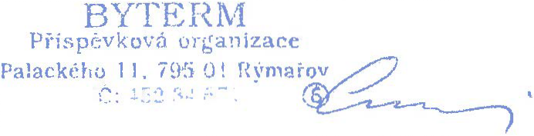
Eva Casciani
Ředitelka Byterm Rýmařov, p.o.

tel.: +420 554 254 360-4
email: byterm@byterm.cz

Komerční banka a.s., expozitura Rýmařov
č.ú.: 4905771 I 0100

IČO: 45234671
DIČ: nejsme plátci DPH
www.byterm.cz
ID datové schránky: n62.hpdc

Úřední hodiny: pondělí a středa od 08:00 do 11:30 a od 12:30 do 17:00 (mimo tyto hodiny je doporučena předchozí domluva). 2 z 2 I stran

